Федеральное государственное автономное
образовательное учреждение высшего образования
«Санкт-Петербургский национальный исследовательский университет
информационных технологий, механики и оптики»

Факультет Программной Инженерии и Компьютерной Техники

Лабораторная работа №4
«Анализ трафика компьютерных сетей с помощью утилиты Wireshark»
по дисциплине
«КОМПЬЮТЕРНЫЕ СЕТИ»:

Выполнил:
Ястребов-Амирханов Алекси
ГРУППА: P3332
ПРЕПОДАВАТЕЛЬ: Алиев Тауфик Измайлович

Санкт-Петербург,
2026

Оглавление

Задание 2
Цель работы 2
Вариант 2
Анализ трафика утилиты ping 3
Выполнение 3
Ответы на вопросы: 5
Анализа трафика утилиты tracert (traceroute) 7
Выполнение 7
Ответы на вопросы: 8
Анализ HTTP-трафика 11
Выполнение 11
Анализ ARP-трафика 13
Выполнение 13
Ответы на вопросы: 14
Вывод 16

Задание

Цель работы
Целью данной лабораторной работы является изучение структуры протокольных блоков данных, путем анализа реального трафика на компьютере студента с помощью бесплатно распространяемой утилиты Wireshark.
В процессе выполнения домашнего задания выполняются наблюдения за передаваемым трафиком с компьютера пользователя в Интернет и в обратном направлении. Применение специализированной утилиты Wireshark позволяет наблюдать структуру передаваемых кадров, пакетов и сегментов данных различных сетевых протоколов. При выполнении УИР рекомендуется выполнить анализ последовательности команд и определить назначение служебных данных, используемых для организации обмена данными в протоколах: ARP, DNS, FTP, HTTP, DHCP.

Вариант
Для выполнения лабораторной работы будут представлены пункты 4.1, 4.2, 4.3, 4.5.
Сайт для анализа трафика – yaa.ms.

Анализ трафика утилиты ping

Выполнение
В командной строке поочередно с увеличением размера будем отправлять пакеты через утилиту ping на сайт yaa.ms. Формат команды:
ping -l <количество байт> -n 1 yaa.ms
((((ipv6.src == 64:ff9b::57ec:105a) && (ipv6.dst==2a03:d000:85:647c:bcb4:14f0:eff2:82d3)) || ((ipv6.src == 2a03:d000:85:647c:bcb4:14f0:eff2:82d3) && (ipv6.dst==64:ff9b::57ec:105a)))||(((ip.src==87.236.16.90)&&(ip.dst==192.168.11.109))||((ip.src==192.168.11.109)&&(ip.dst==87.236.16.90))))&&(!icmp.resp_not_found)&&(!icmp.no_resp)
Опция -n нужна для того, чтобы отправлять один пакет, так как сама по себе утилита по умолчанию отправляет 4 пакета.
Применим данную команду несколько раз для случаев, когда размер у пакета будет 100, 200, 500, 1000, 2000, 5000, 10000 байт.
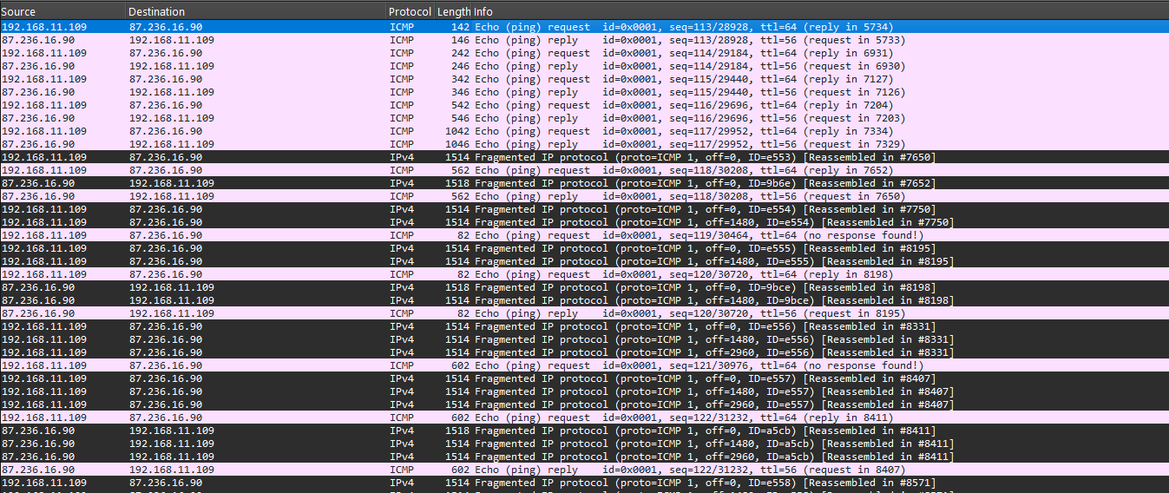

Для начала опишем структуру пакета. Утилита управляет ICMP запросами и ICMP ответами. Структура:
1. Канальный уровень – Ethernet 2
Заголовок содержит:
- Destination MAC address – MAC адрес получателя.
- Source MAC address – MAC-адрес отправителя.
- Type – поле типа протокола.
2. Сетевой уровень – IP-заголовок
Заголовок содержит:
- Version
- Header Length
- Identification – идентификатор фрагмента
- Protocol – тип вложенного протокола
- Flags – указывается DF и MF
- TTL – ограничение на кол-во хопов
- Fragment offset – смещение фрагмента (если пакет был фрагментирован)
- Header Checksum – контрольная сумма заголовка
- Source IP address
- Destination IP address
3. Сетевой протокол ICMP
- Type – request или reply
- Checksum – контрольная сумма ICMP-пакета
- Identifier – уникальный ID запроса
- Seq number – номер последовательности запроса
4. Поле данных (Payload)
Примерно так выглядит структура пакета ICMP:
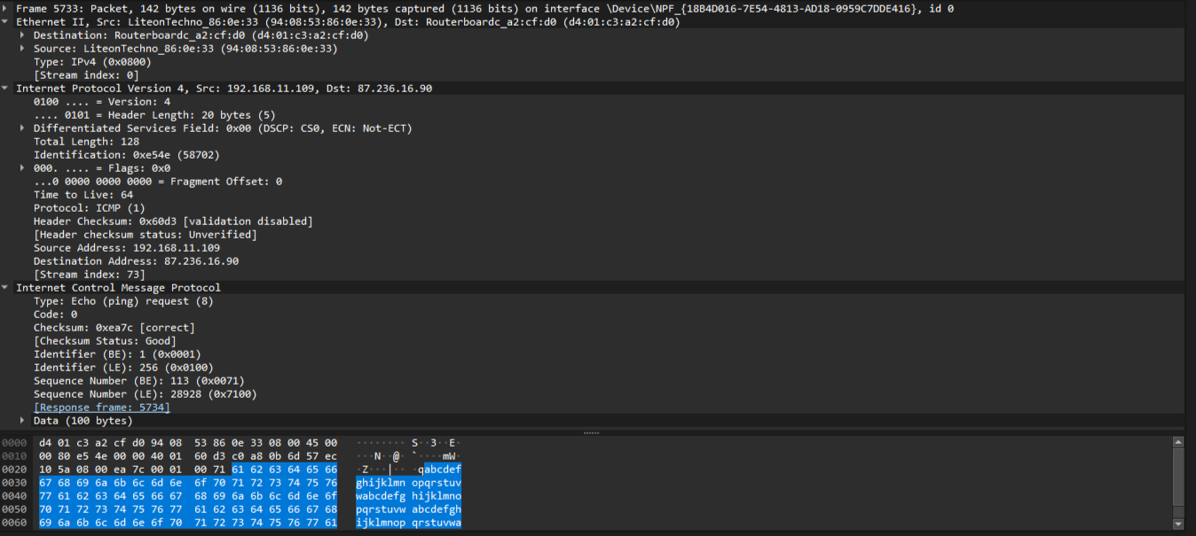

Ответы на вопросы:
- Имеет ли место фрагментация исходного пакета, какое поле на это указывает?
Фрагментация происходит, когда размер IP-пакета превышает MTU (maximum transmission unit) (обычно 1480 байт для Ethernet). Признаком фрагментации служат:
- Флаг MF (More Fragments) в IP-заголовке
- Поле Fragment Offset (смещение фрагмента)
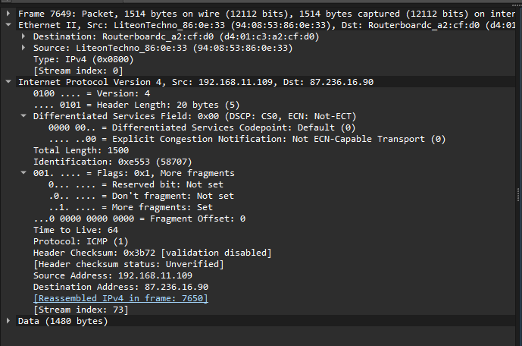
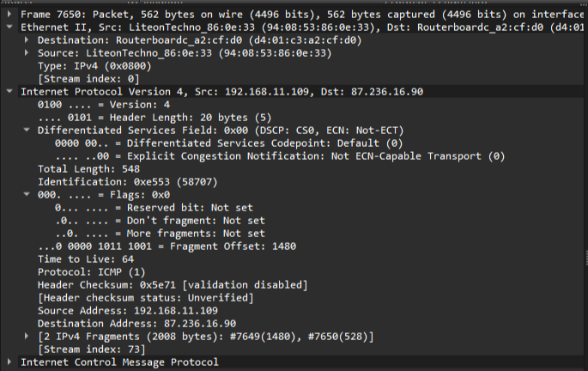
Заметим, что когда пакет фрагментируется, то часть данных отправляется вместе с ICMP заголовком, а остальные фрагменты чисто по протоколу IP.
- Какая информация указывает, является ли фрагмент пакета последним или промежуточным?
- MF = 1 – промежуточный фрагмент.
- MF = 0 – последний фрагмент.
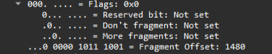
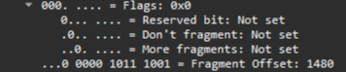
- Чему равно количество фрагментов при передаче ping-пакетов?
Учитывая, что один фрагмент по MTU равен примерно 1480 байт, кол-во фрагментов будет равно размеру пакета / 1480 и округлить до верхнего целого числа.
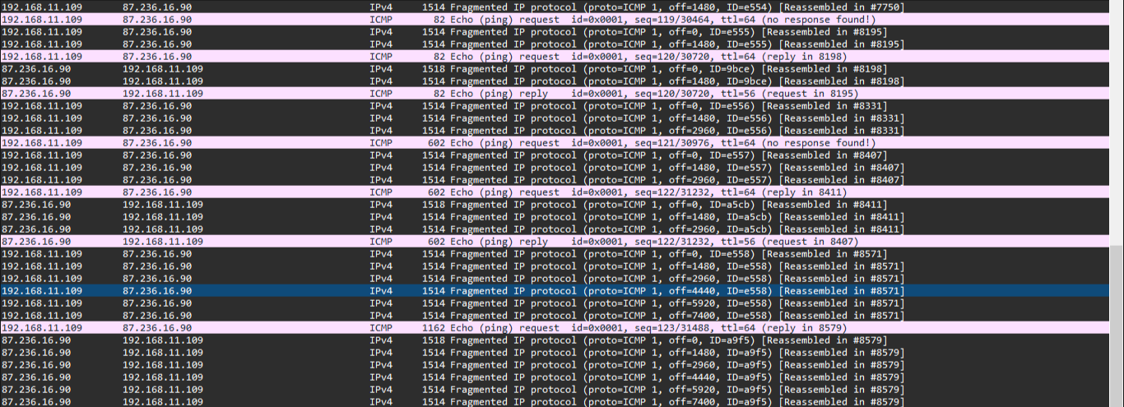
- График: размер пакета – кол-во фрагментов.
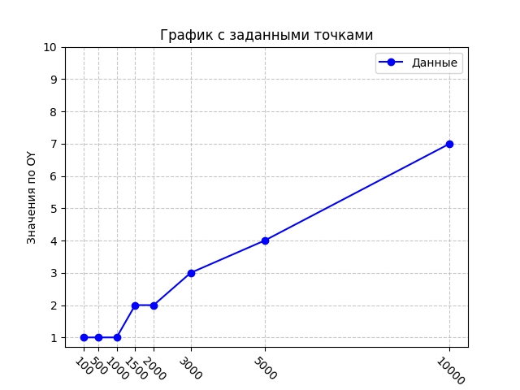
- Как изменить поле TTL с помощью утилиты ping?
Изменить это поле можно командой: ping -l 100 -n 1 -i 5 yaa.ru
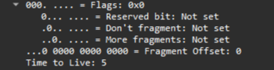
- Что содержится в поле данных ping-пакета
- Заголовок ICMP;
- Идентификатор;
- Номер последовательности;
- Содержимое.

Анализа трафика утилиты tracert (traceroute)

Выполнение
Вводим в командную строку команду:
tracert yaa.ms
tracert -d yaa.ms
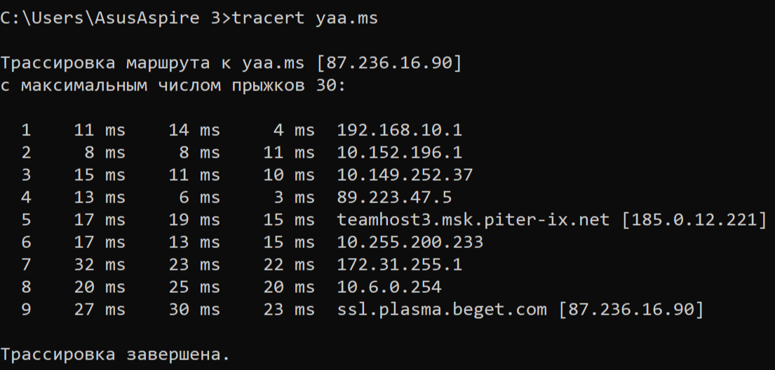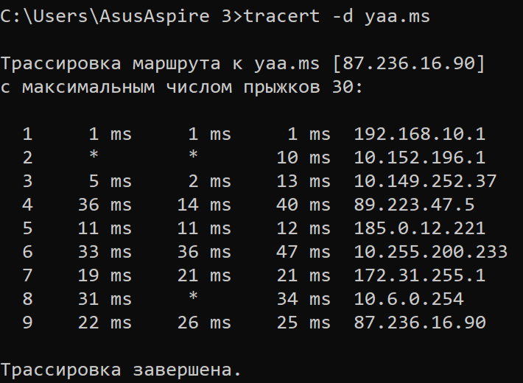
Данная утилита также пользуется протоколом ICMP, поэтому разбирать его структуру мы не будем. Но, помимо этого, утилита tracert отправляет DNS-пакеты. DNS – это протокол, который переводит доменные имена в IP-адреса, которые понятны компьютерам. С помощью ключа -d можно сделать так, чтобы DNS пакеты отправлялись уже после построения маршрута, так как они не несут в себе важный функционал.
Вот структура DNS пакета:
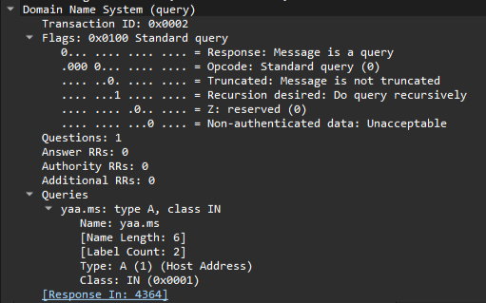
Заголовок размером 12 байт содержит:
- ID – уникальный ID-запроса;
- Flags – ошибки, авторитетность, тип запроса/ответа;
- QDCOUNT – кол-во запросов;
- ANCOUNT – кол-во ответов;
- INSCOUNT – кол-во записей авторитетных серверов;
- ARCOUNT – кол-во дополнительных записей.
Раздел вопросов, который содержит доменное имя, которое мы запрашиваем.
Раздел ответов, который содержит IP-адрес в ответ на запрос.

Ответы на вопросы:
- Сколько байт содержится в заголовке IP? Сколько содержится в поле данных?
Заголовок IP обычно составляет 20 байт для IPv4.
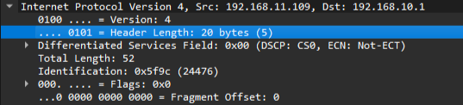
Поле данных – это содержимое, инкапсулированное в IP-пакете, ICMP пакета.
У ICMP заголовок равен 8 байт, а сами данные 64 байта. Следовательно, данные 72 байта. IP-заголовок 20 байт.
- Как и почему изменяется поле TTL в следующих ICMP-пакетах tracert?
Утилита tracert посылает ICMP-пакеты с увеличивающимся TTL, начиная с 1. Каждый маршрутизатор уменьшает TTL на 1. Когда TTL становится 0 – маршрутизатор отбрасывает пакет и отправляет обратно ICMP Time Exceeded. Это позволяет tracert определить каждый узел на пути. TTL изменяется поэтапно, чтобы каждый узел по очереди откликнулся, и таким образом строится маршрут.
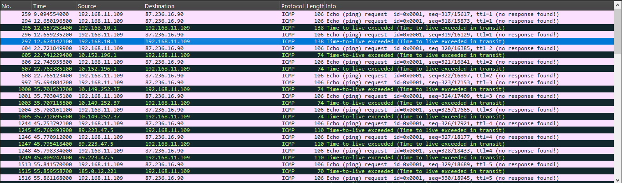
- Чем отличаются ICMP-пакеты, генерируемые tracert, от ICMP-пакетов ping?
Ping всегда шлёт ICMP Echo Request и ждёт Echo Reply. Tracert использует ICMP Echo Request с разным TTL и анализирует:
- ICMP Time Excedeed от промежуточных маршрутизаторов.
- ICMP Echo Reply от конечного узла.
То есть ping проверяет доступность узла, а tracert строит маршрут до него.
- Чем отличаются ICMP reply от ICMP error и зачем нужны оба?
ICMP reply – отклик от целевого хоста, подтверждающий, что он доступен.
ICMP error – приходит от маршрутизаторов, когда TTL истекает. Эти пакеты нужны для определения маршрута.
Оба типа позволяют tracert:
- Узнать IP каждого промежуточного маршрутизатора (через error).
- Подтвердить достижение конечного узла (через reply).
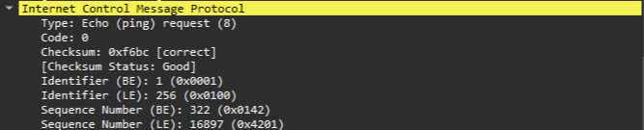
- Что изменится в работе tracert, если убрать ключ -d? Какой трафик будет генерироваться дополнительно?
Ключ -d отключает обратное разрешение IP-адресов в доменные имена. Без -d tracert будет пытаться разрешить IP-адреса в имена хостов (через DNS). Это приведёт к дополнительному DNS-трафику, так как каждый IP будет запрашиваться у DNS-сервера.
Вот окно wireshark без ключа -d:
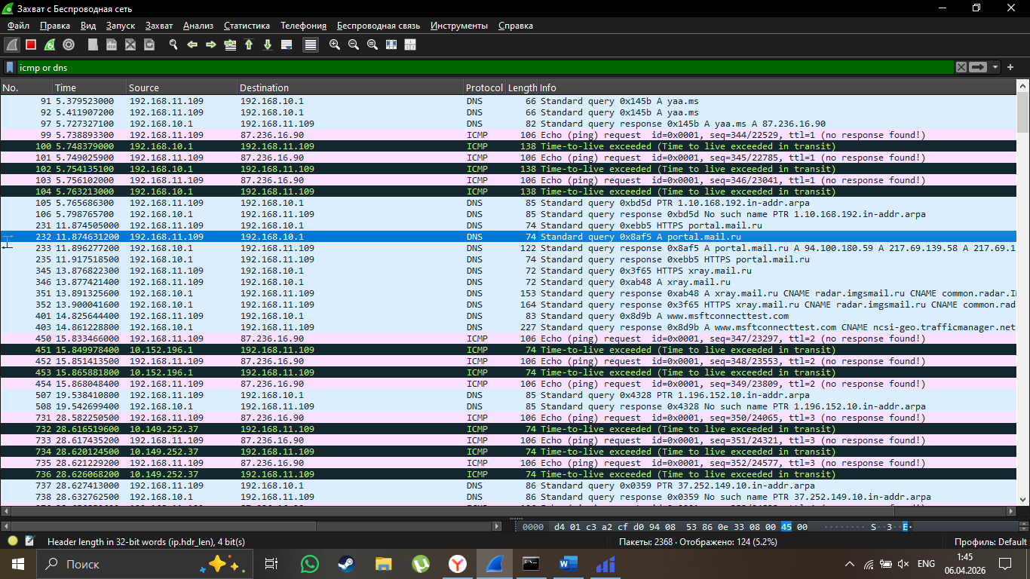
Вот окно wireshark с ключом -d:
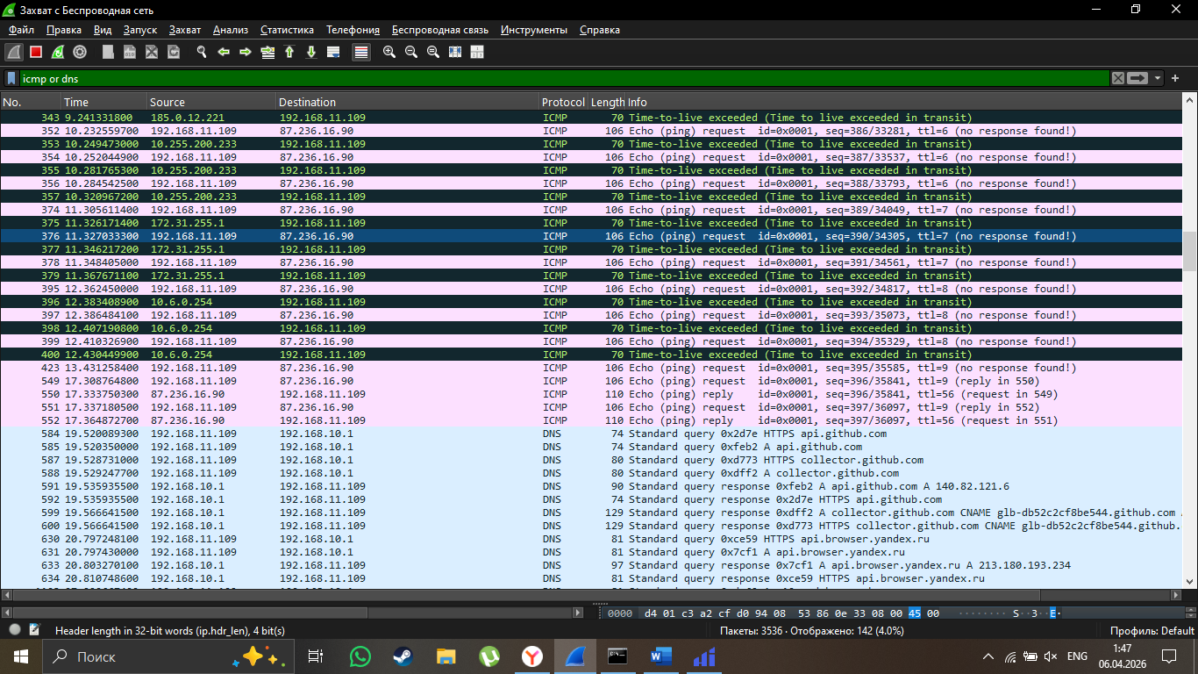

Анализ HTTP-трафика

Выполнение
Запустим анализ в Wireshark и перейдём на сайт yaa.ms. К сожалению, сколько раз не обновляй мы не можем получить ответ 304. Поэтому воспользуемся сайтом, который точно обладает такой возможностью, а именно сайтом example.com.
Сначала просто зайдем на сайт example.com.
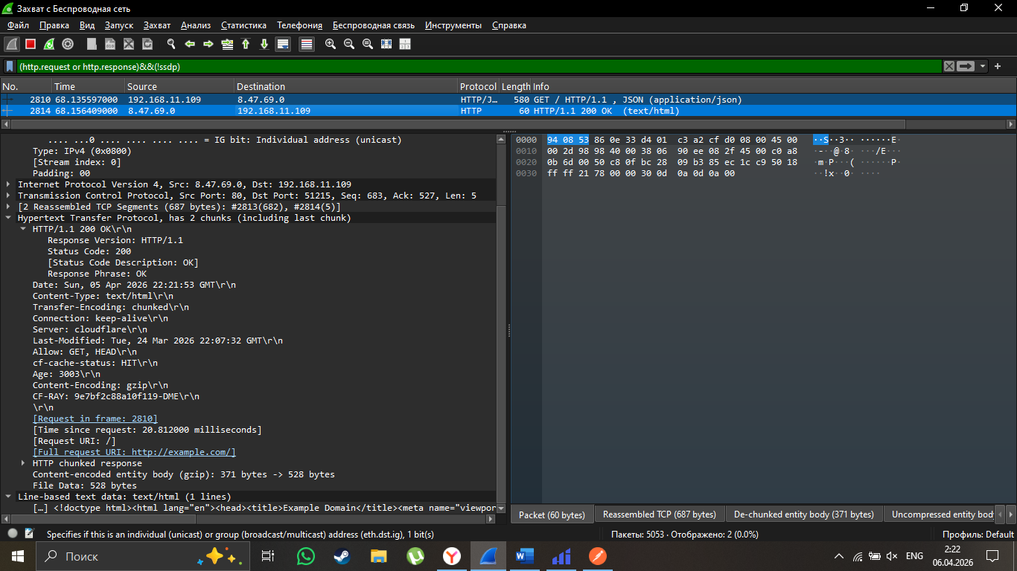
Заметим, что все отработало как надо, мы получаем ответ 200.
Теперь попробуем обновить страницу и посмотрим, что будет.
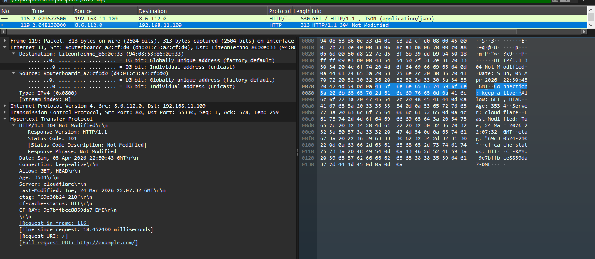
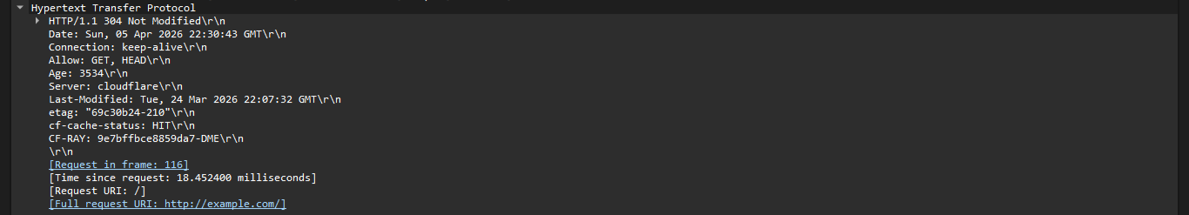
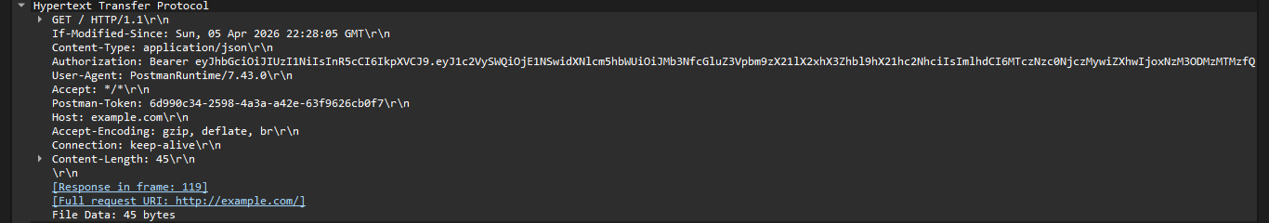
Заметим, что мы получаем совсем другую ситуацию. Здесь у нас получилось отправить условный GET-запрос. И мы получаем ответ 304 от сервера. Это можно понять по появившимся полям Last-Modified и If-Modified-Since.

Анализ ARP-трафика

Выполнение
Для начала очистим ARP-таблицу с помощью команды:
netsh interface ip delete arpcache
Получим вот такую ARP-таблицу:
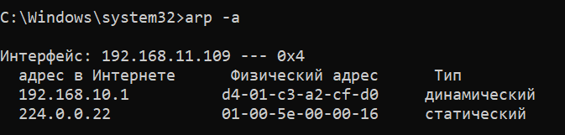
После удаления кэша браузера отправимся на сайт yaa.ms и увидим новую запись в ARP-таблице.
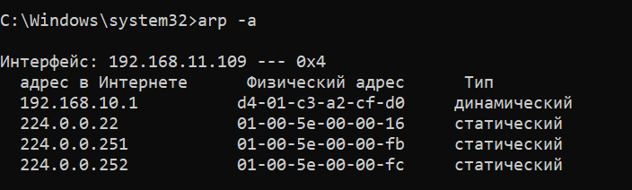
Заметим, что это вообще не похоже на IP адрес сайта, на который мы перешли. А всё, потому что MAC-адреса используются только в локальной сети. Мы не сможем увидеть ARP-запрос, который узнаёт MAC-адрес нашего сайта, так как его и вовсе нет. Но мы видим IP-адрес 192.168.1.1. Вероятнее всего это IP нашего маршрутизатора, который как раз таки и взялся в дальнейшем уже за поиск того сайта, на который мы перешли.
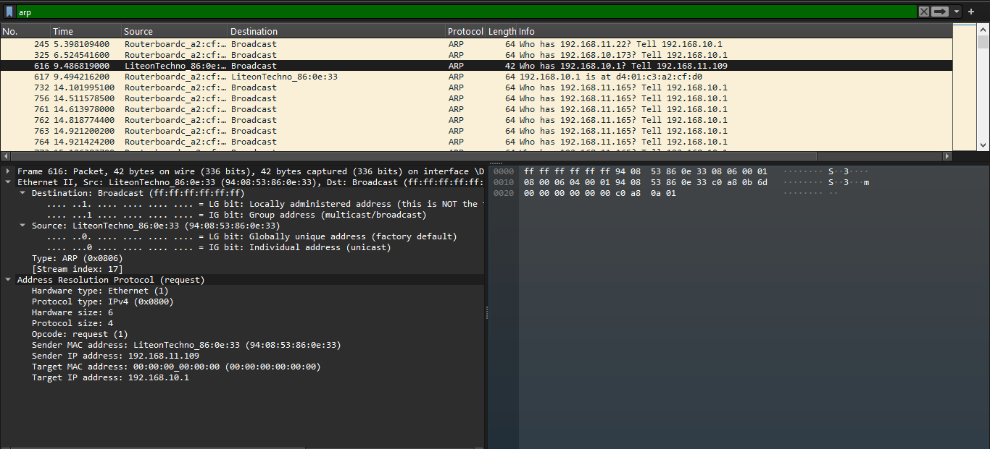

Ответы на вопросы:
- Какие МАС-адреса присутствуют в захваченных пакетах ARPпротокола? Что означают эти адреса? Какие устройства они идентифицируют?
В ARP-пакетах мы увидим два типа MAC-адресов:
- MAC-адрес отправителя запроса – адрес нашего компьютера. Он используется в поле Sender MAC-address
- MAC-адрес искомого устройства:
  - В ARP-запросе (who-has) поле Target MAC Address будет заполнено нулями, потому что он ещё известен.
  - В ARP-ответе (is-at) это будет MAC-адрес шлюза/маршрутизатора, провайдера или другого узла локальной сети, связанного с IP, на который отправляется запрос.
- Какие МАС-адреса присутствуют в захваченных HTTP-пакетах и что означают эти адреса? Что означают эти адреса? Какие устройства они идентифицируют?
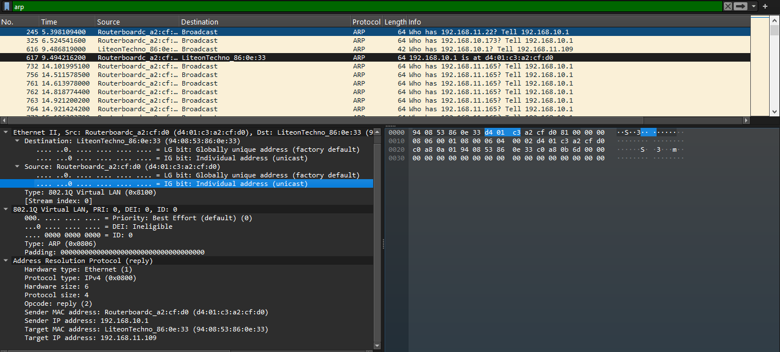
HTTP работает поверх TCP/IP и Ethernet. В Ethernet-заголовке каждого HTTP-пакета указывается:
- MAC-адрес источника – это MAC-адрес нашего компьютера
- MAC-адрес назначения – это обычно MAC-адрес ближайшего маршрутизатора/шлюза, через который трафик пойдёт в Интернет.
MAC-адреса веб-сайта, на который мы заходим, мы не увидим, потому что MAC-адреса используются только внутри локальной сети.
- Для чего ARP-запрос содержит IP-адрес источника?
ARP-запроса содержит IP-адрес источника, чтобы:
- Получатель запроса (тот, чей IP адрес запрашивается) мог записать в свою ARP-таблицу соответствие, и тем самым сократить количество ARP-запросов в будущем.
- Получатель понимал, кто запрашивает – это нужно для формирования ARP-запроса-ответа.
IP-адрес источника нужен для обратной связи и корректного построения локальной маршрутизации.

Вывод
В ходе лабораторной работы с помощью программы Wireshark был выполнен анализ передачи сетевых пакетов, а также описана структура протоколов DNS, ICMP, IP, ARP и HTTP. Я изучил, какие пакеты формируются при работе утилит ping и tracert, и какую информацию они несут. Дополнительно был проведён анализ трафика HTTP-запросов и влияния на него кэширования данных. Кэширование также воздействует на функционирование DNS: в процессе работы требовалось очищать кэш и наблюдать за поведением DNS-запросов. Затем был рассмотрен трафик при выполнении ARP-запросов, для чего потребовалось очистить ARP-таблицу. В итоге я понял, что передача данных по сети — это сложный механизм, включающий взаимодействие множества протоколов и интерфейсов.

